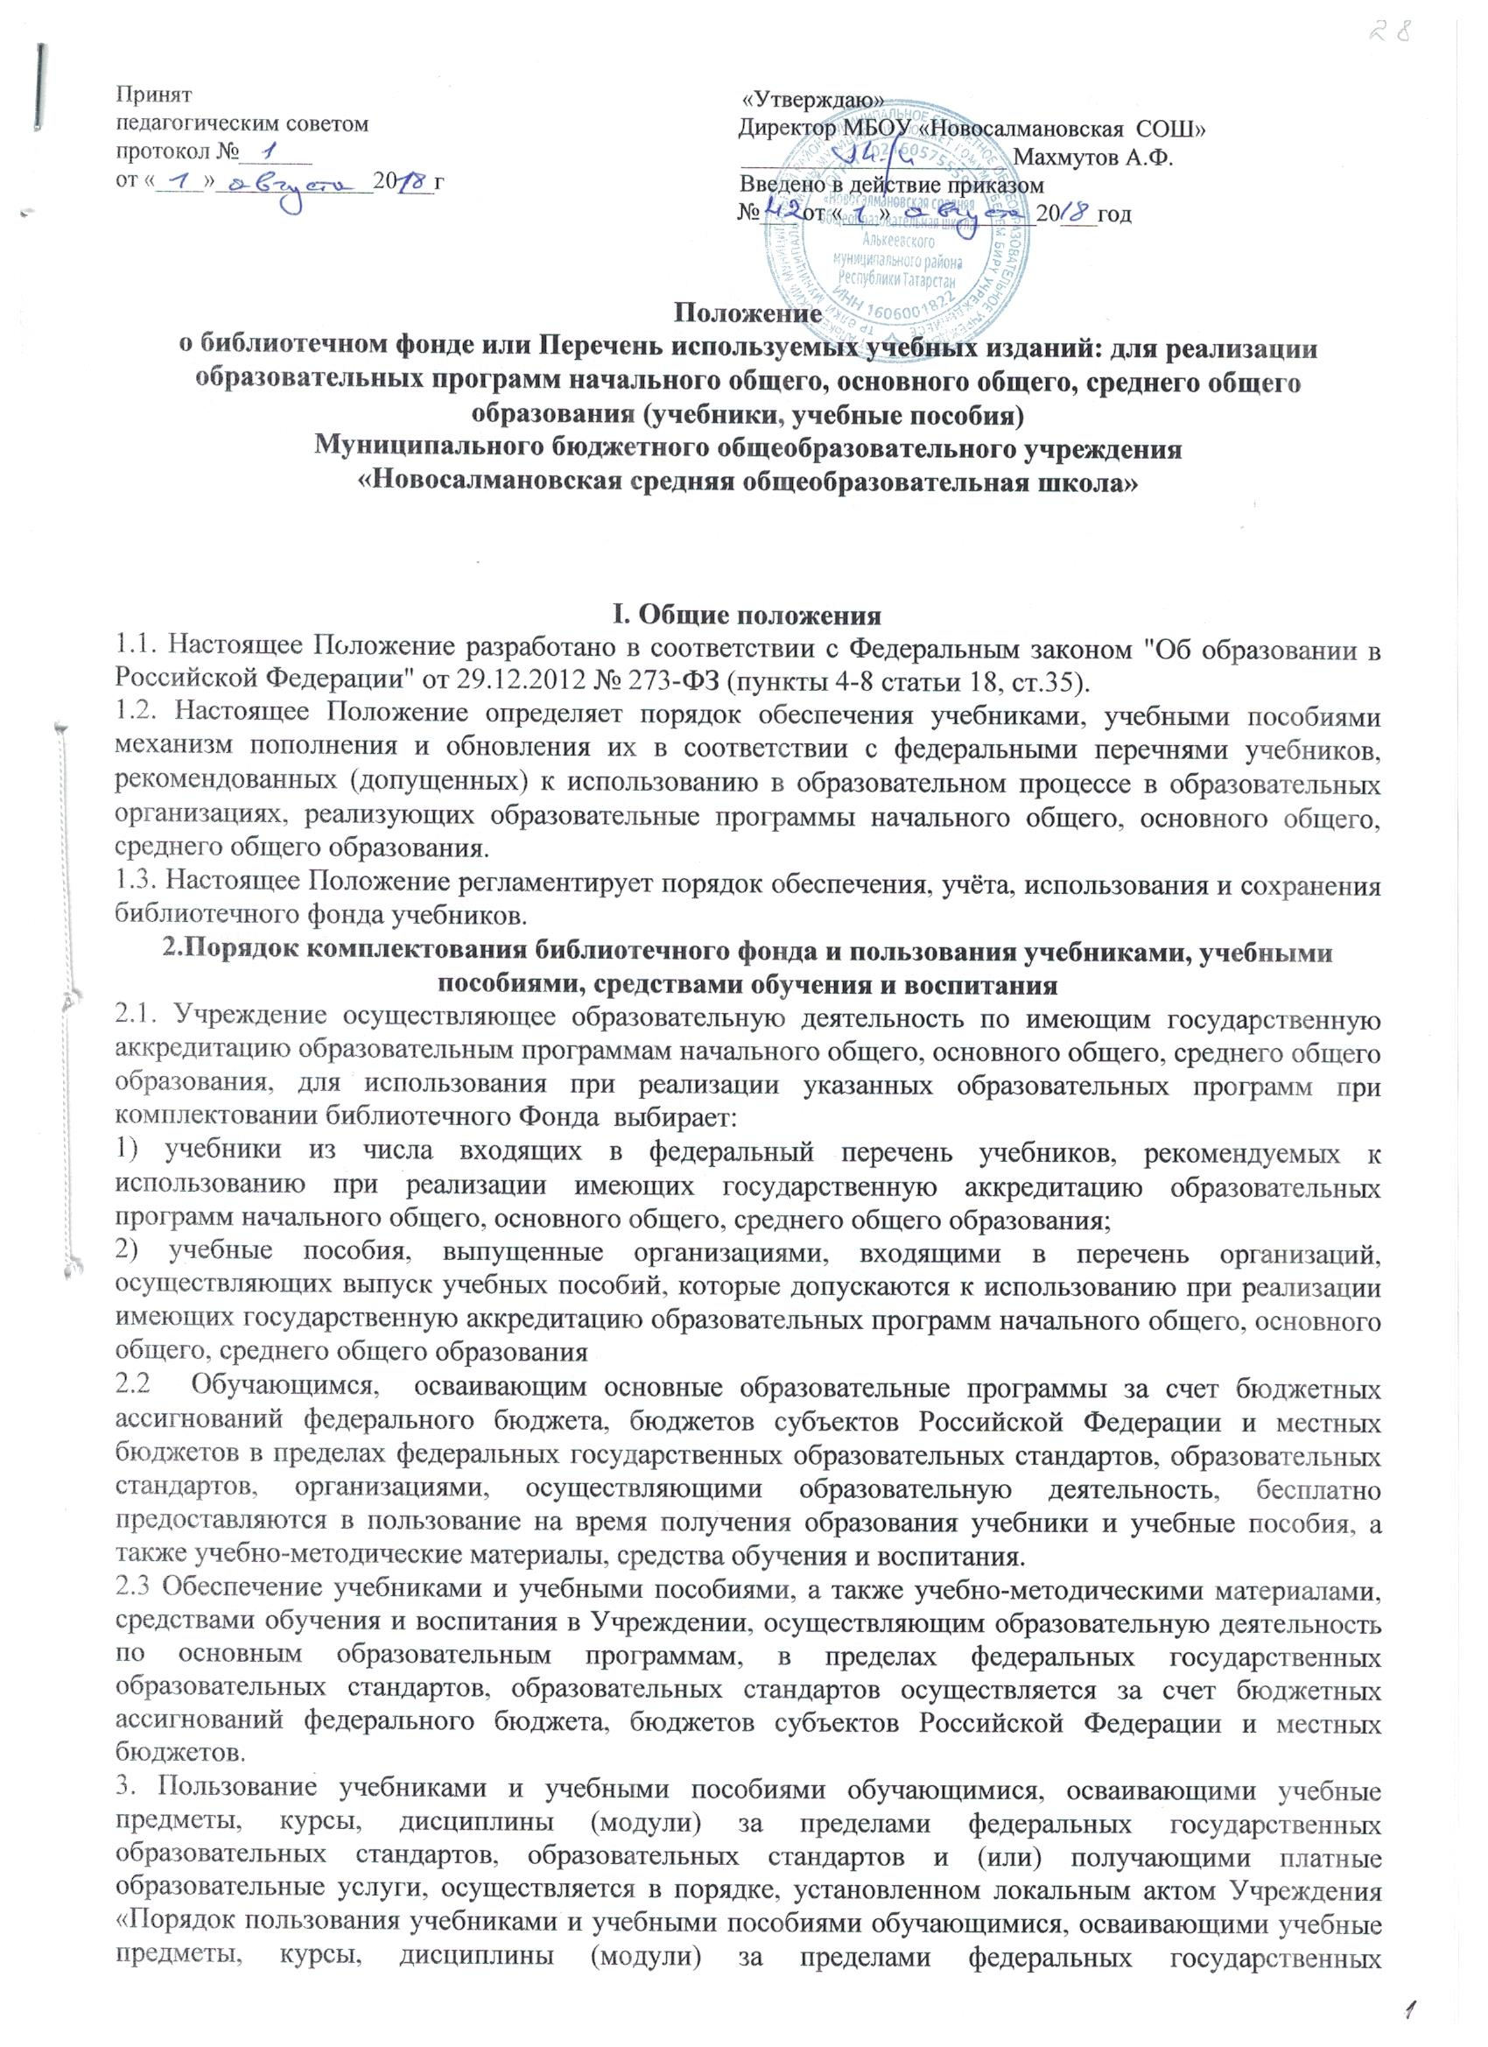образовательных стандартов и (или) получающими платные образовательные услуги в МБОУ «Новосалмановская СОШ».

3. Порядок организации работы по учёту и сохранению фонда учебной литературы школьной библиотеки
3.1 Порядок организации работы по учёту и сохранению фонда учебной литературы школьной библиотеки осуществляется в соответствии с Инструкцией об учёте библиотечного фонда от 2 декабря 1998 года № 590, Методическими рекомендациями по применению «Инструкции об учёте библиотечного фонда» в библиотеках образовательных учреждений, утвержденных Приказом Минобразования РФ от 24 августа 2000 года № 2488 «Об учёте библиотечного фонда библиотек образовательных учреждений»
3.2. Механизм формирования Фонда учебников включает следующие этапы:
- проведение анализа обеспеченности обучающихся Учреждения учебниками на новый учебный год осуществляет библиотекарь совместно с заместителем директора по учебной работе;
- составление заказа учебников из числа, входящих в федеральный перечень учебников, рекомендуемых к использованию при реализации имеющих государственную аккредитацию образовательных программ начального общего, основного общего, среднего общего образования и его утверждение директором Учреждения;
-направление заказа в муниципальные органы управления образованием не позднее начала нового календарного года;
-приём и техническую обработку поступивших учебников осуществляет библиотекарь Учреждения.
3.3.Учёт библиотечного фонда учебной литературой должен способствовать его сохранности, правильному формированию и целевому использованию. Все операции по учёту производятся библиотекарем, стоимостный учёт ведётся библиотекой и централизованной бухгалтерией.
3.4.Срок использования учебников не более пяти лет.
3.5.Выбытие учебников из фонда библиотеки оформляется актом об исключении в порядке утвержденном Учредителем лицея и отражается в «Книге суммарного учета библиотечного фонда учебников», электронном каталоге и картотеке учёта учебников. Число списанных по акту экземпляров учебников и числящийся остаток регистрируется в «Книге учета библиотечного фонда школьных учебников» Учреждения.
3.6.Допускается комплектование недостающих учебников через обменный фонд.
3.7.Допускается возможность полного использования полученной бесплатной учебной литературы на протяжении срока действия образовательных стандартов.
3.8. Классные руководители организуют работу с обучающимися по бережному отношению к учебникам через воспитательные мероприятия, содействуют раздаче учебников и учебных пособий воспитанникам класса по актам. Акты приема - передач учебников и учебных пособий сдаются классными руководителями библиотекарю и хранятся там в течение учебного года. Классные руководители несут ответственность за сохранность учебников своего класса.
3.9. Непосредственную работу с библиотечным фондом учебников ведет библиотека. Персональную ответственность за работу с библиотечным фондом учебников несёт библиотекарь Учреждения.
3.10. Учебники хранятся в подсобных помещениях, выделенных библиотеке.

4.Сроки действия положения
4.1.Срок действия настоящего положения неограничен. По мере необходимости изменения в настоящее положение могут вноситься на основании оформленного протокольного решения педагогического совета или соответствующими приказами и распоряжениями вышестоящих органов, внесением изменений в Устав МБОУ «Новосалмановкая СОШ», и вводится в действие с изменениями приказом директора.

